

**Шановні пацієнти Клініки!**

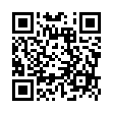Ми постійно працюємо над поліпшення якості послуг, які ми надаємо. Ми просимо Вас скористатися QR-кодом і **залишити свою думку щодо роботи нашого закладу та надати рекомендації для підвищення якості обслуговування.** Ваші відповіді допоможуть нам покращити якість обслуговування.

Будь ласка, відповідайте на питання відверто та об’єктивно, опитування є анонімним.

*Ваша думка – дуже важлива для нас.*

*Завчасно дякуємо за приділений час на заповнення* [*анкети*](https://forms.gle/CozWPoo9SaKfZAQH6)*!*